绝密★启用前
2011年普通高等学校招生全国统一考试文科综合政治试题
分项解析专题三 收入与分配

说明：本套资料的独特价值在于：第一次搜集全2011高考全国各地全部政治试题15套，并真正地做到了认真审核和校对，好多试题答案都是网上首发文字版；并且做了详细的分考点解析，希望对广大师生能有所帮助！
考点一：提高居民收入，公平与效率、分配制度
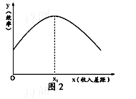
1（2011高考江苏卷10）图2表示效率与收入差距的关系，横轴x代表收入差距，纵轴 y代表效率，原点O表示绝对的平均主义和绝对的低效率。曲线表示效率随着收入差距的扩大而变化的情况。该图表明
①在x1之前，效率与收入差距成反方向变化
②收入差距扩大到一定程度之后，效率会降低
③收入差距扩大具有激励作用，效率将会提高
④将收入差距控制在一定限度内有助于保持较高的效率
A.①② B. ①④ C. ②③ D. ②④
【答案】D
【命题立意】本题考查效率与收入差距之间的关系，主要考查学生获取信息、调动和运用知识分析理解问题的能力。难度中等。
【解题思路】图示信息显示，在x1之前，效率与收入差距成正比例方向变化，①错误；但收入差距达到一定程度之后，收入差距继续拉大，效率反而会降低，②符合；收入差距在一定范围内具有激励作用，过大则不利于提高效率，③错误，④正确。
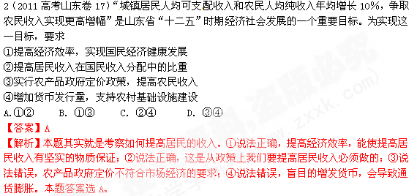3（2011高考天津卷8）有人用拆字法解读“幸福”二字：“幸”字是由土和￥（钱）构成，“福”字包含了农、口、田。这样看来，“幸福”是指一个温馨和睦的家，有房住、有田耕、有钱花。从目前我国经济发展的状况看，要提升人民的幸福程度，应该
①大力增加财政收入 ②提高居民可支配收入
③满足居民合理住房要求 ④保持物价总水平基本稳定
A. ①②③ B. ①②④ C. ②③④ D. ①③④
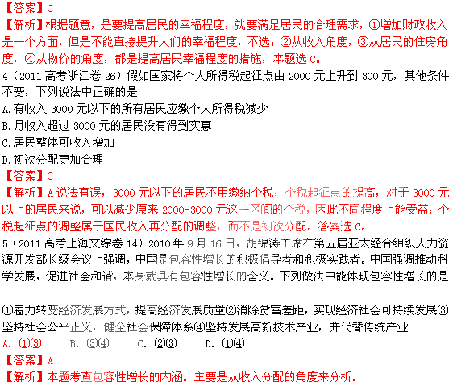6（2011高考广东卷36）阅读下列材料，结合所学知识回答问题。
材料二：作为改革开放前沿的广东，目前面临着生产要素成本攀升、低附加值经济增长方式难以为继，原有竞争优势日趋弱化的挑战。如果不能实质性地转变经济发展方式，就有可能陷入经济学家所说的“中等收入陷阱”，即当一国或地区收入达到中等水平时，各类生产要素成本上升，劳动密集型生产的比较优势减少，经济增长因缺乏新的动力而速度下降或长期停滞。
（2）结合材料二，运用《经济生活》的相关知识，请你为广东避免陷入“中等收入陷阱”提出建议。（10分）
（2）转变经营战略，通过自主创新、提高员工素质等提升企业竞争力；中快产业结构升级，从劳动密集型生产方式向技术密集型生产方式转变。政府出台优惠措施，鼓励企业加大研发投入；实现从粗放型增长向集约型增长发展方式的转变。
考点二：财政与税收，财政政策、财政作用
1（2011高考福建卷31）通货膨胀一般是用居民消费价格指数（CPI）来衡量的物价涨幅，国际上通常把CPI涨幅达到3%作为警戒线。读图10，下列说法正确的是
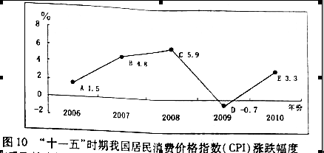
A在A点时，适宜采取扩张性财政政策，降低利率
B从B点到C点，适宜减少财政支出，降低货币流通速度
C从C点到D点，适宜扩大财政盈余，降低存款准备金率
D在E点时，适宜增发国债，增加货币供给
【答案】B
【命题立意】本题考查宏观调控中的财政政策，主要考查学生获取信息、调动和运用知识分析理解问题的能力。难度较大。
【解题思路】在A点时，物价基本稳定，有利于经济发展，应采取稳健的财政政策；从B点到C，物价持续走高，通货膨胀预期加剧，应采取从紧的财政政策，B符合要求；从C点到D点，物价持续下跌，经济低迷，需要采取扩张性财政政策，扩大财政盈余则相反，C不选；在E点时，处于通胀预期阶段，应采取稳健的货币政策，避免通胀发生，D错误。
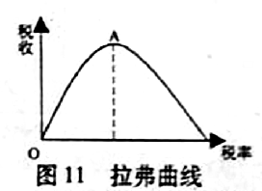
2（2011高考福建卷33）“拉弗曲线”（见图11）描述了税率和税收的关系。
它给我们的启示是
①税收政策必须考虑企业和劳动者的生产积极性
②A点是我国政府实施宏观调控的最佳税率选择
③确定税率应充分考虑企业产品的价值和竞争力
④税率超过了一定的范围将导致税收收入的下降
A.①②③ B.①②④ C.①④ D.③④
【答案】C
【命题立意】本题考查税收的比率关系。，主要考查学生获取信息、调动和运用知识分析理解问题的能力。难度较大。
【解题思路】“拉弗曲线”反映的是一般情况下，税率越高，政府的税收就越多，但税率的提高超过一定的限度时，企业的经营成本提高，投资减少，收入减少，反而导致政府的税收减少。这启示我们，确定税率必须考虑企业、劳动者的积极性，如果税率超过一定的限度，将导致税收收入的下降，必须把税率确定在一个合理的范围内，①、④符合题意；A点反映了税收收入达到最高，但不一定就是最佳的，②错误；③观点正确，但图表没有反映产品的价值和竞争力。
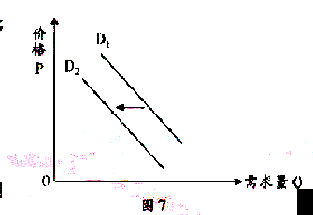
3（2011高考广东卷24）图7描述的是某品牌奶粉的需求曲线由D1左移到D2。下列事件中能导致这种变动关系的是
A.该奶粉生产商供应减少B.政府提高了商品消费税
C.居民收入水平大幅上升D.该奶粉检测出有害物质
【答案】B
【命题立意】本题考查价格与供求关系，主要考查学生获取信息、调动和运用知识分析理解问题的能力。
【解题思路】需求曲线由D1左移到D2，反映了价格与需求按相同方向变化，即随着需求量降低、价格也随之下跌，而导致这种关系的只有D项符合，因为该奶粉检测出有害物质，企业失去信誉，消费者需求减少，导致价格下跌；如果品牌该奶粉供应减少，有可能会导致供不应求，价格上涨，A不确定；政府提高了商品消费税，会导致商品价格提高，而不是降低，B不选；居民收入水平大幅上升，会使品牌奶粉消费增加，价格上涨，而不是下降，C不选。
4（2011高考天津卷11）假定小张和老赵某月的工薪收入分别为1900元、5000元，结合表1，判断下列选项中错误的是
表1 个人所得税税率表（工资、薪金所得适用）
级数 | 全月应纳税所得额★ | 税率（%）
1  2  3  4  ……  9 | 不超过500元的  超过500元至2000元的部分  超过2000元至5000元的部分  超过5000元至20 000元的部分  ……  超过100 000的部分 | 5  10  15  20  ……  45
★ 指个人月工资、薪金所得减去2000元以后的余额
A．个人工薪收入所得税具有累进性质
B．征收个人所得税有利于促进社会公平
C．小张该月不用缴纳个人工薪收入所得税
D．老赵该月应缴纳450元的个人工薪收入所得税
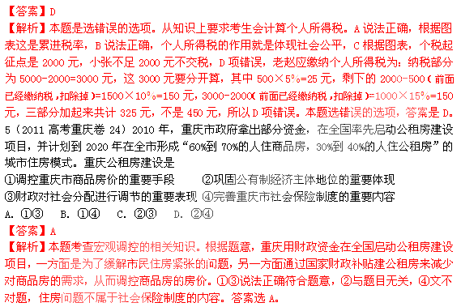6（2011高考浙江卷25） 2011年4月，我国居民消费价格指数（CPE）同比上升5.3%。为有效控制通货膨胀，政府应采取的财政政策和措施是
A．削减行政开支，减少财政支出 B．增加国家税收，扩建公用设施
C．减少国家税收，减持外国国债 D．增加财政支出，刺激需求增长
【答案】A
【解析】通货膨胀是由于流通中的货币量大于识记所需货币量，实质上是社会总需求大于社会总供给，因此，从政府层面看，有效控制通货膨胀，应该实施紧缩性财政政策，答案A符合题意，BD属于宽松的财政政策，C说法前半句对，但后半句则有误。
7（2011高考海南卷6）201 1年4月20日，海南离岛免税购物政策在三亚的免税店试点实施，免税商品受到热捧，销售收入大增。免税商品销售收入的提高，是因为
A．免税商品一般是处于买方市场的商品B．免税商品一般是需求弹性较高的商品[
C．免税商品之间可以相互替代 D．免税商品一般是生活必需品
【答案】B
【解析】本题考查税收优惠政策对商品销售的影响。因为免税，商品销售收入提高，这说明这些免税商品的需求弹性较大。
8（2011高考安徽卷38）《安徽省国民经济和社会发展第十二个五年规划纲要》（简称《纲要》）描绘了安徽省未来五年的发展蓝图。某校时政学习小组以“聚焦‘十二五’，心系安徽发展”为主题开展探究活动，让我们一起参与其中。
★目标解读
在讨论《纲要》中的经济社会发展目标时，同学甲向大家出示了下表：
表二 安徽省“十二五”经济社会发展目标（部分）
指标 | 2010年预计 | 2015年目标 | 年均增长（%）
财政民生支出（亿元） | 1096 | 2403 | 17
城镇居民人均可支配收入（元） | 15788 | 力争31576 | ＞10
农村居民人均纯收入（元） | 5285 | 力争10570 | ＞10[
社会消费品零售总额（亿元） | 4151.5 | 9500 | 18
（1）同学们围绕表中目标纷纷发表意见，请你谈谈提出上述目标的经济学依据。（8分）
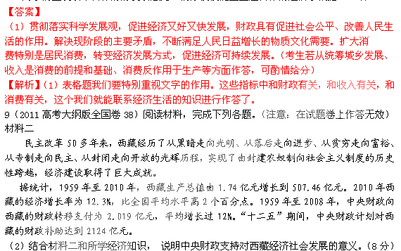【答案】（2）加快西藏基础设施建设，为经济的快速发展创造条件；促进科学、教育、文化、卫生事业的发展，为经济的快速发展奠定基础；建立健全社会保障体系，提高人民生活水平。
【解析】（2）第二问更是对课本基础知识的回归，就是在考查财政的作用，要注意结合材料；
10（2011高考重庆卷38）我国水资源短缺，合理用水，提高用水效率意义重大。阅读材料，回答问题。
材料二 我国工业用水量从1980年的508亿m2增长到2010年的1397亿m2，其中60%以上的工业用水集中在火力发电、钢铁、石化、纺织和制造等行业。2010年，我国万元工业增加值用水量为116m2，约为发达国家的3-7倍；工业废水排放量占全国废水总量的40%以上，工业用水重复利用率约为52%，远低于发达国家80%的水平；工业水费占工业总产值的比重不足1.5%，也远低于发达国家水平。
（2）我国政府承诺在“十二五”期间将工业部门用水效率提高30%。结合材料二，运用
经济常识，分析政府会采取哪些经济措施来实现这一目标。（10分）
